暨南大学本科实验报告专用纸
课程名称 高级语言程序设计实验 成绩评定
实验项目名称 字符串编译码 指导教师 张鑫源
实验项目编号 实验项目类型 实验地点 家中
学生姓名 徐林怡 学号 2019051093
学院 智能科学与工程学院 系 专业 信息安全
实验时间 2020 年3月11日 上午～3月12日 下午 温度 ℃湿度
- 实验目的
学习使用ASCII表解决字符串编译码的问题，熟悉if函数和输入输出函数的使用。
- 实验内容和要求
实验内容：
- 将用户输入的字符串编成密码串，编程的规则如下：对于第n个字符，如果该字符是英文字母，那么用英文字母表后面第n个字母代替该字母。例如，用户输入“ab, cd”，那么程序应该将其译为“bd, hj”。
- 可以将用户输入的密码串译回原串，例如用户输入密码串“bd, hj”，那么程序要将其译回“ab, cd”。
实验要求：
- 约定字符串首字符为第一个字符
- 英文字母表形成一个环
- 允许用户输入任意字符
- 主要仪器设备
仪器：计算机
实验环境：Visual Studio2019
- 源程序
源程序：
#include<stdio.h>
#include<string.h>
int main()
{
char input[27];
int n, i ,demand; //定义字符串中字符个数n

printf("请输入需要操作的字符串。\n");
gets(input);
n = strlen(input);
printf("请选择需要对字符串执行的操作，按1选择编码，按2选择解码。\n");
scanf_s("%d", &demand);
if (demand == 1) {
for (i = 0;i < n; i++) {
if ((input[i] >= 'a' && input[i] <= 'z') || (input[i] >= 'A' && input[i] <= 'Z')) {
//判断字符是否为字母
if (input[i]>='A'&&input[i]<='Z')//判断字母大小写
if(input[i]+i+1>"Z")//判断编码时是否进入下一个字母表循环
input[i] = input[i] + i - 25;
else input[i] = input[i] + i + 1;
else //此时为小写字母
if (input[i] + i + 1 > "z")//判断编码时是否进入下一个字母表循环
input[i] = input[i] + i - 25;
else input[i] = input[i] + i + 1;
}
}
}
if (demand == 2) {
for (i = 0;i < n; i++) {
if ((input[i] >= 'a' && input[i] <= 'z') || (input[i] >= 'A' && input[i] <= 'Z')) {
//判断字符是否为字母
if (input[i] >= 'A' && input[i] <= 'Z')//判断字母大小写
if (input[i] - i - 1 < "A")//判断解码时是否回到上一个字母表循环
input[i] = input[i] - i + 25;
else input[i] = input[i] - i - 1;
else //此时为小写字母
if (input[i] - i - 1 < "a")//判断解码时是否回到上一个字母表循环
input[i] = input[i] - i + 25;
else input[i] = input[i] - i - 1;
}
}
}
printf("您需要的字符串编译码为：\n%s", input);

return 0;
}
流程图：
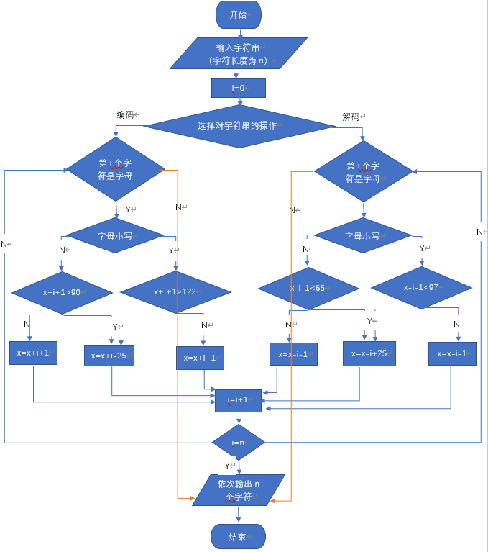
- 实验步骤与调试
- 根据程序目标设计流程图，基本确定实验需要用到的函数。
- 编写程序，在编写过程留意是否有错误或警告的提示。
- 一开始没有考虑到scanf（）函数一旦输入空格就停止读取，后来换成gets（），解决了这个问题。
- 实验结果与分析
- 输入字符串“ABCabc,, efg”,再输入“1”，得到结果“BDFegi,, oqs”，结果正确。
- 输入字符串“ABCabc,, efg”,再输入“2”，得到结果“ZZZwww,, uuu”，结果正确。
暨南大学本科实验报告专用纸(附页)

